IMI HEIMEIER S-Anschluß G3/4\*G3/4 vernickelt Achsverschiebung7,5 Achsabstand minimal 35/50-65/50

IMI Hydronic Engineering Deutschland

Eigenschaften

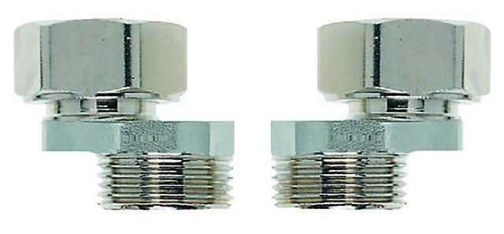

GTIN:

4024052840915

HAN:

1354-22.362

Oberfläche

vernickelt

Befestigung

schrauben